Laravel
Software previo
En primer lugar, instalaremos un servidor web para publicar los proyectos, un servidor mySQL y PHP (8.2 mínimo, 8.3 mejor), de forma que podamos ejecutar los proyectos creados. Usaremos la distribución WAMP (https://wampserver.aviatechno.net/index.php?affiche=install&lang=en), que nos proporciona el entorno completo de forma sencilla y tiene una versión más actual de PHP que XAMPP.

Posteriormente instalamos Composer (getcomposer.org/download o Sharepoint), que es un gestor de paquetes o dependencias de PHP y lo vamos a utilizar para crear un nuevo proyecto de Laravel y cualquier paquete que queramos instalar en nuestro proyecto.
Configura este apartado según corresponda en tu WAMP

También debemos tener instalado el entorno en tiempo de ejecución node.js (ir a nodejs.org, descargar el archivo .msi para windows), que trae npm integrado automáticamente dentro. Laravel usa Vite para compilar los archivos CSS y JavaScript..

También es interesante tener instalado GIT (git-scm.com) como sistema de control de versiones de forma que sea posible volver a una versión anterior en cualquier momento.

Por último, instalaremos Visual Studio Code (code.visualstudio.com) como editor de código, que permite integración con GIT y permite tener extensiones que facilitan el trabajo con Laravel.

01. Creación del primer proyecto
Una vez tenemos el entorno de desarrollo instalado, vamos al apartado de instalación de la web oficial de Laravel (laravel.com/docs/12.x) para buscar en la documentación cómo crear un nuevo proyecto en Laravel.

En primer lugar, iremos a la carpeta de nuestro servidor local (c:\wampp\www) en una terminal. Una vez ubicado en esa carpeta, tenemos dos opciones:
- Via composer ejecutaremos la orden en la carpeta donde crearemos el proyecto:
composer create-project laravel/laravel NombreAplicacion
- Vía instalador de Laravel. Para ello ejecutaremos las órdenes:
  - Instalar (o actualizar) el Instalador de Laravel (en cualquier carpeta del ordenador):
composer global require laravel/installer
Esto habilita el comando “laravel”, que podemos comprobar mediante el comando laravel -v, que devuelve la versión instalada. 12/01/26 Laravel Installer 5.24.0.
  - En caso de problemas, podemos desinstalar Laravel usando el comando:
composer global remove laravel/installer
  - Creación del nuevo proyecto (en la carpeta donde crearemos el proyecto):
laravel new NombreAplicacion. 26/11/25 Laravel v12.40.1
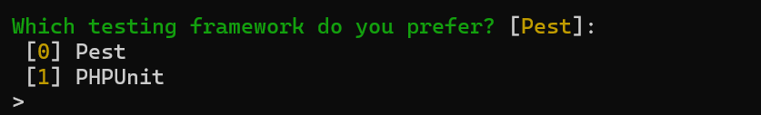
AVISO IMPORTANTE. En la pregunta final anterior se ha de contestar “NO” dado que si se trabaja con un proyecto de Laravel en alguna actividad habiendo incluido el asistente de código de Laravel con IA, SE DARÁ POR SUSPENDIDA LA ACTIVIDAD/PROYECTO. Esta instalación se ha de hacer de forma MANUAL con lo que no hay lugar a error si aparecen rastros en el proyecto.
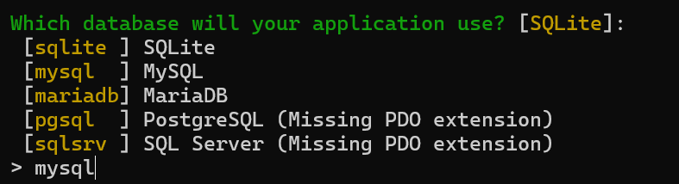
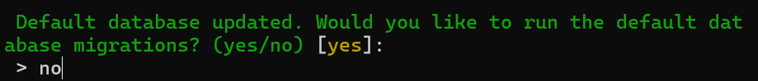
IMPORTANTE: Se ha de decir “no” a la creación de las migraciones dado que por defecto, al usar una BBDD mysql da error al crear las tablas principales de la base de datos de forma automática. Configuraremos el acceso al servidor y crearemos las tablas posteriormente.

  - Esto creará una carpeta con el nombre de la aplicación que contendrá todos los archivos del proyecto. Podremos ver la versión de Laravel usada con el comando php artisan -–version en la raiz del proyecto.
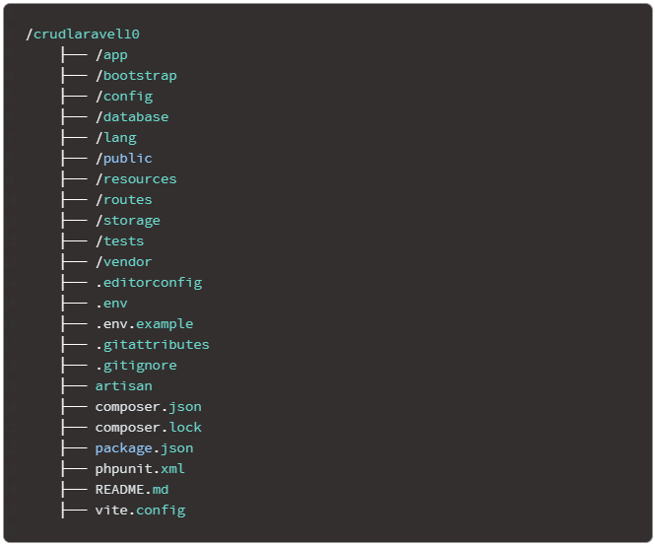

  - Ir a config/database.php y modificar la linea ‘default’ dado que aunque en el asistente hayamos marcado mysql, aparece por defecto sqlite
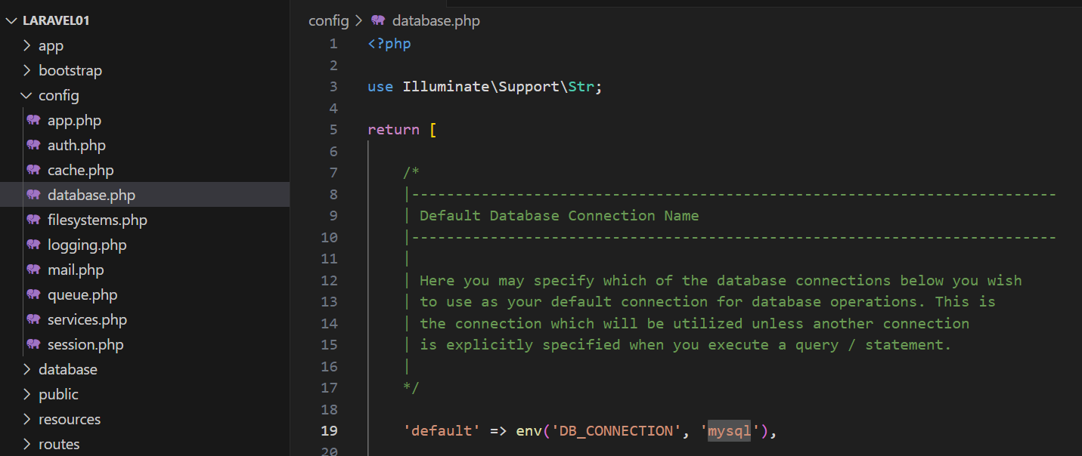
Más abajo, en el mismo archivo, sección connections/mysql, cambiar los valores de charset y collation de utf8mb4 a utf8 y el engine a ‘innoDB’:
  - Ejecutaremos una migración ejecutando php artisan migrate (luego veremos qué es eso…). Nos informará que la base de datos no existe, con lo que nos preguntará si queremos que la cree en el proceso. Le indicamos que yes.
  - Ahora ya podremos ver la web en:
http://localhost/NombreAplicacion/public
  - Laravel tiene un propio servidor donde podemos ver la web. Se inicia con la instrucción php artisan serve ejecutada dentro de la carpeta del proyecto. La URL donde podremos ver el proyecto es http://localhost:8000. El servidor se cerrará con CTRL + C en la consola.
IMPORTANTE: En caso de que haya algún problema en la instalación de Laravel, revisar que en el archivo php.ini la linea ;extension=zip no esté comentada. En caso necesario, descomentarla quitando el “;”.

02 Extensiones para Visual Studio Code

Básicas
- PHP Intelephense (Ben Mewburn): Ayuda al escribir código a PHP.
- Spanish Language Pack for Visual Studio (Microsoft): Cambia el entorno de VSC a español.
- Laravel goto view (codingyu): Permite moverse entre las distintas vistas de Laravel (CTRL-Click te lleva a la vista resaltada.
- Laravel Blade Snippets (Winnie Lin): Proporciona “snippets”, es decir, recomendaciones con opciones que permite escribir código de forma ágil.
- Laravel Blade formatter (Shuhei Hayashibara). Permite copiar/pegar código de fuentes externas correctamente indentados al alinear las etiquetas de inicio y cierre.
- Laravel Snippets: Similar a la anterior aunque proporciona recomendaciones directamente para PHP de Laravel.
- Laravel Artisan. Shortcuts de comandos artisan con la consola (CTRL+SHIFT+P)
Otras:
- Tailwind CSS IntelliSense (Tailwind Labs): Útil para trabajar con las clases de Tailwind en caso de trabajar con este framework CSS.
- Alpine.js Intellisense (Adrian Wilczynski): Similar al anterior pero para Alpine.js (librería de Javascript).
- GitHub Copilot (GitHub): Basada en AI, a partir de comentarios, te da recomendaciones. Es de pago.

Para que VSC no “plegue” carpetas (Por ejemplo en si la carpeta madre se ha de cambiar un parámetro:
